С июля у жителей многоквартирных домов Москвы новая строчка в ЕПД - "капитальный ремонт"
03.06.2015
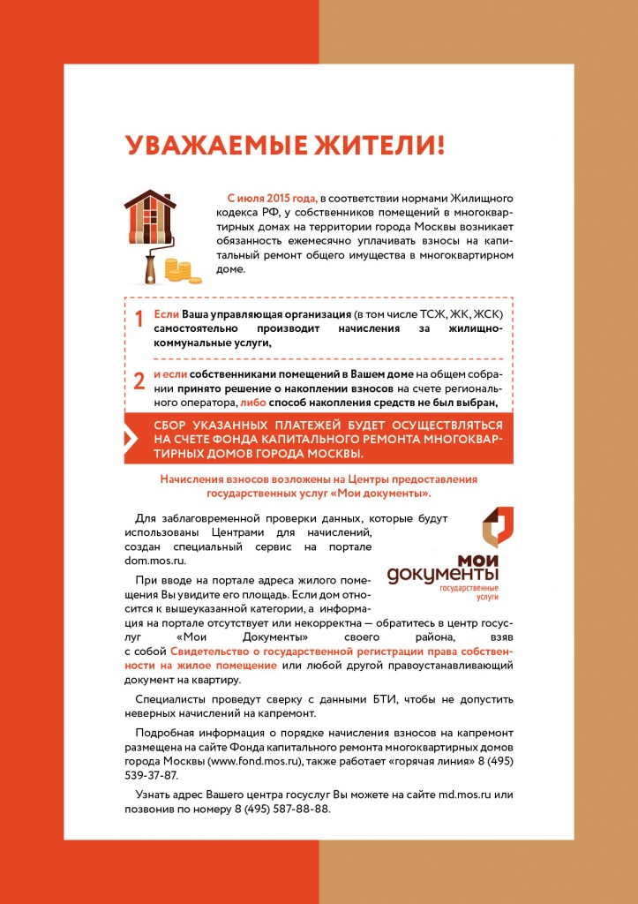

Адрес страницы: http://koptevo.mos.ru/overhaul/detail/1909806.html
Управа района Коптево города Москвы

